Функции программы:
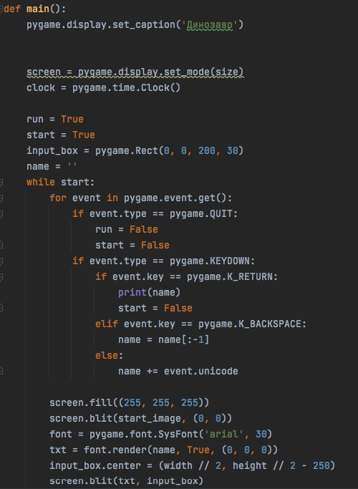
1. Заставка с названием игры
Заставка реализована в функции main() средствами библиотеки Pygame.
2. Возможность регистрации (ввода имени)
Регистрация реализована с помощью библиотеки sqlite 3 с таблицей из двух столбцов (имя и результат игры)
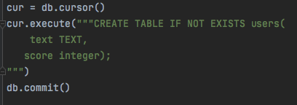
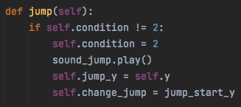
3. Возможность подпрыгивания персонажа с помощью нажатия пользователем клавиши пробел
Реализована с помощью функции jump() в классе Dinosaur, с помощью которого создаются объекта типа Sprite.
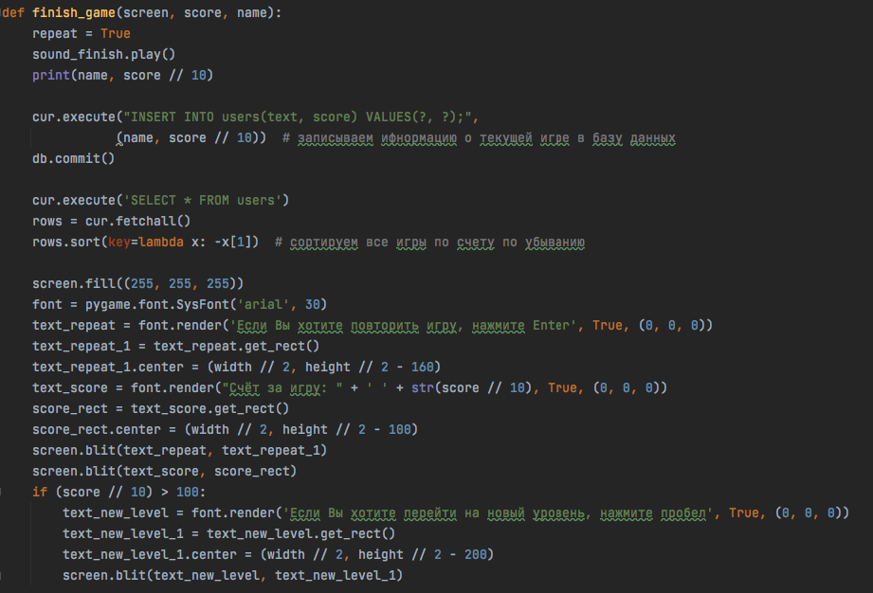
4. Подведение итогов/заставка конца игры
Реализовано в функции finish_game, которая принимает на вход три аргумента (screen, score и name). В окне выводятся надписи «Счёт игры: [результат игры]», «Если Вы хотите повторить игру, нажмите Enter» и «Если Вы хотите перейти на новый уровень, нажмите пробел», если пользователь набрал более 100 очков. Также в окне выводится рейтинг игр пользователя.

5. Звуковые эффекты прыжка персонажа и окончания игры
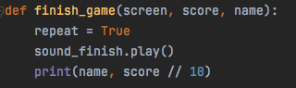
Реализованы в функциях jump() и finish_game(). Также в снимке экрана представлен импорт этих звуков.

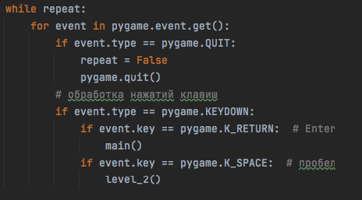
6. Возможность с помощью нажатия Enter начать игру заново
Реализована в функции finish_game().

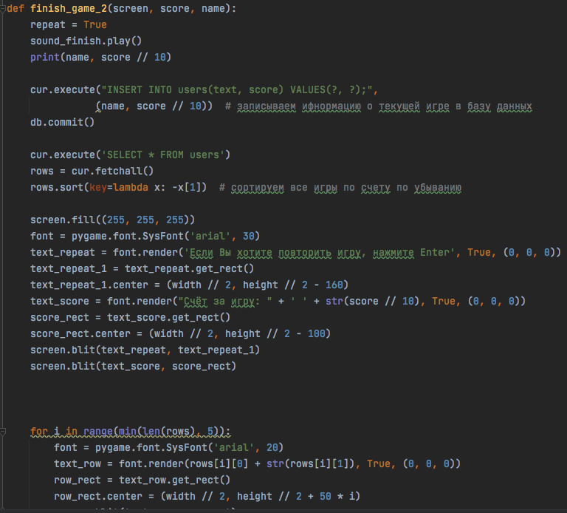
7. Второй уровень, на который можно перейти, только набрав больше 100 баллов
Реализован с помощью классов CactusSecond, DinosaurSecond, функций finish_game_2_level() и level_2().

